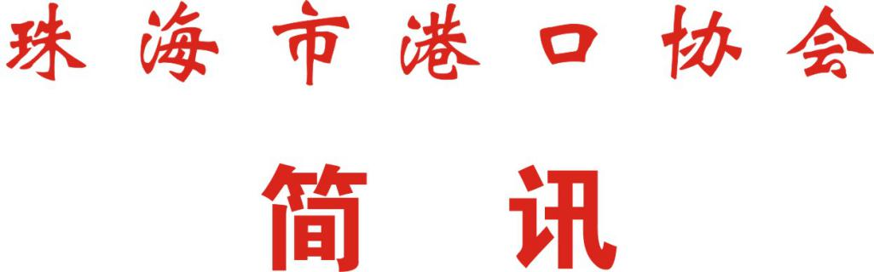

第30期
珠海市港口协会秘书处 2020年8月21日

港协组织专家到神华粤电珠海港煤炭码头有限公司进行安全知识继续教育培训

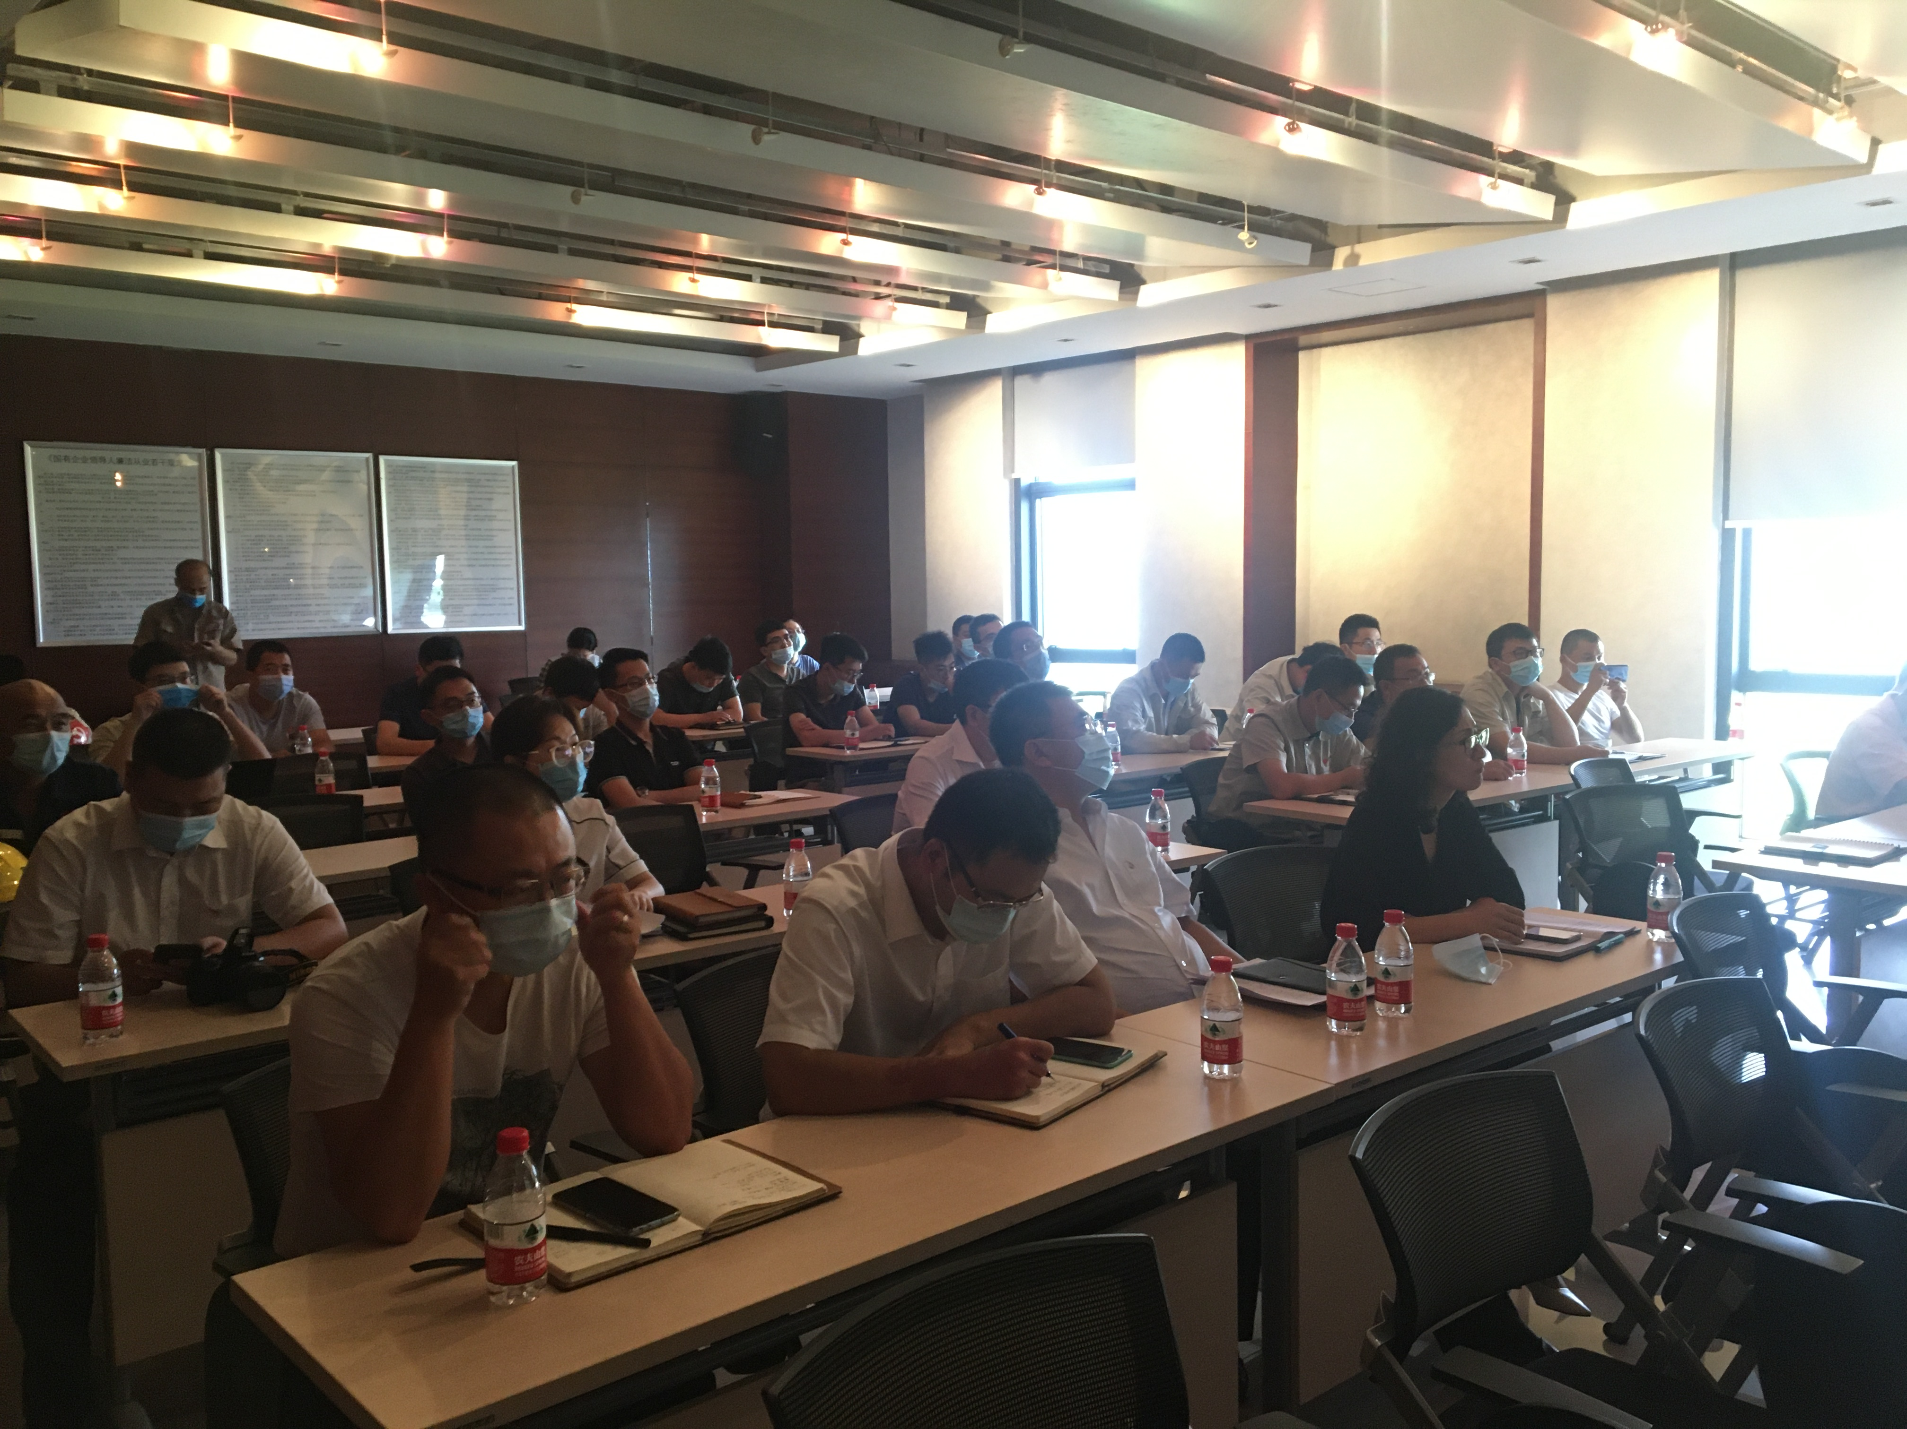
为了强化企业相关从业人员每年12小时的安全知识再教育，不断提高安全生产知识水平。神华粤电珠海港煤炭码头有限责任公司委托港协，组织安全专家为其开展专场安全知识继续教育培训。
8月21日，港协邀请北京理工大学珠海学院化工与材料学院安全工程专业教师刘英炎，深入到该公司为相关工作人员进行了扎扎实实的安全知识继续教育培训。
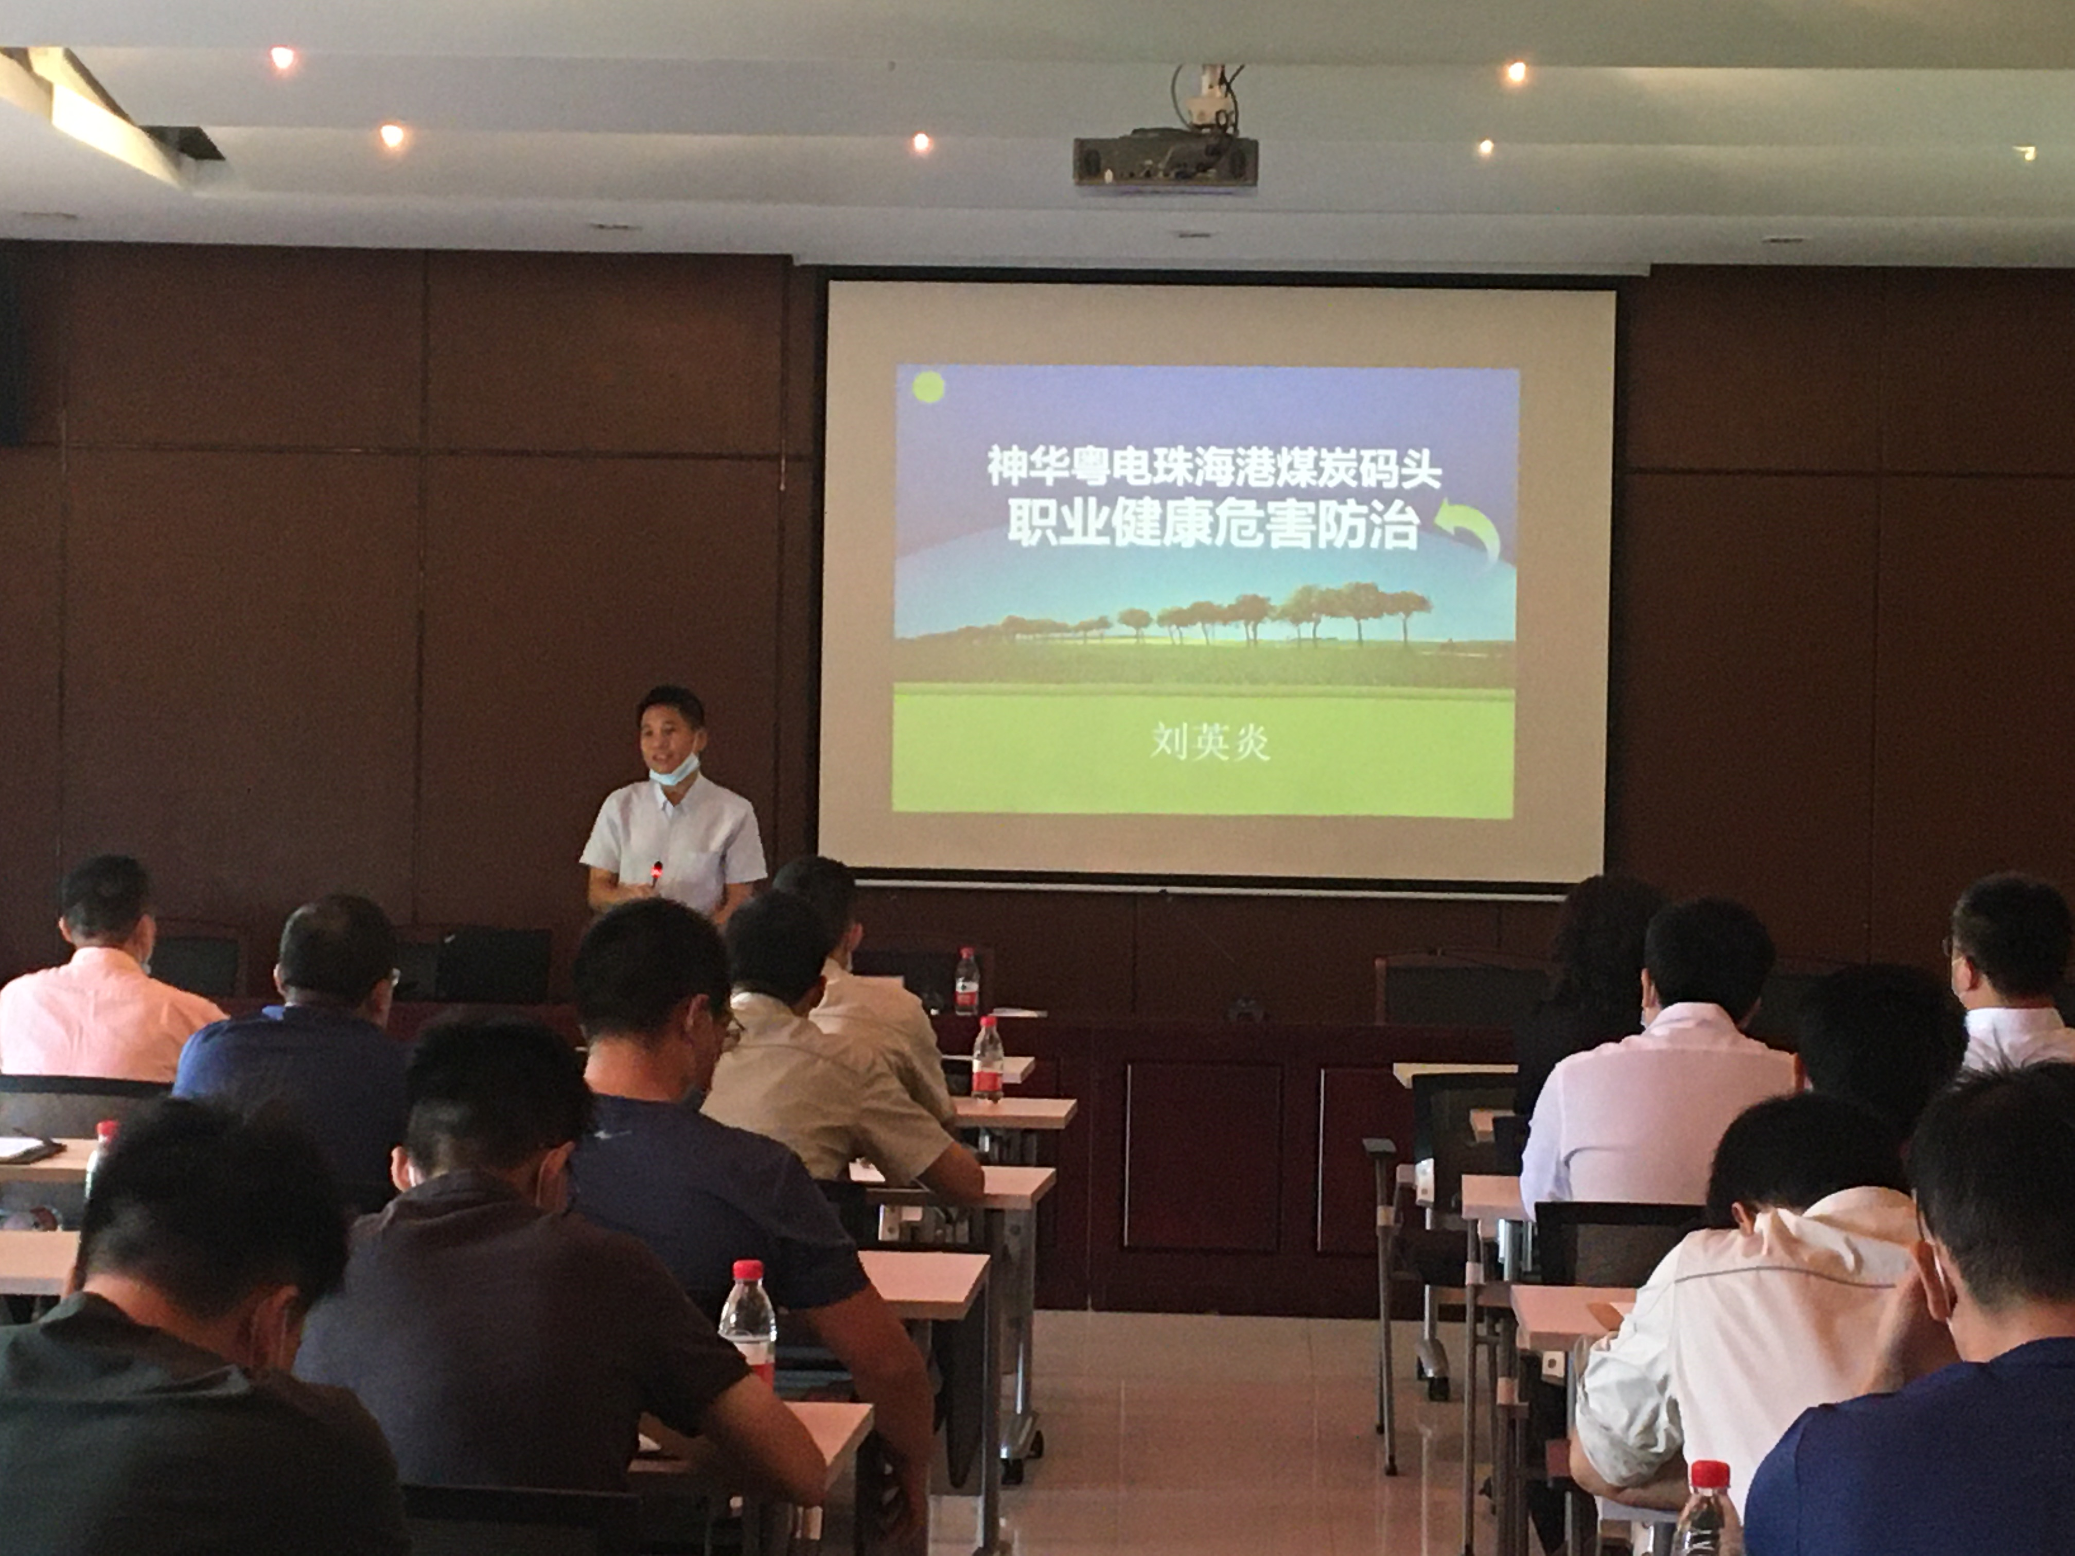
培训班主要围绕职业健康及职业病防治教育为题，为学员进行了深入浅出，极具实用性的安全知识培训，参训人员一致认为专家的讲课联系实际、针对性强、好懂好记，培训获得了良好的效果。

